# 比例判断实验 (Proportion Judgment) - 复现与改进

本项目实现了一个基于网页的空间比例感知实验。被试需要通过拖动滑块或输入数值，判断屏幕上的图形 B 的大小（长度/角度/面积）是图形 A 的百分之多少。所有数据均支持实时上传至“注意实验室”收数接口，并在被试本地生成 CSV 备份。代码采用纯前端（HTML + CSS + JavaScript）编写，**无需任何后端服务器**，可直接在浏览器中双击 `index.html` 运行。

## 1. 实验设计与理论探讨

### 1.1 实验目的

经典的空间认知与比例判断研究表明，人类在估计不同维度的比例时存在系统性的偏差。本实验旨在：

1. **复现**一维线性（长度）与二维空间（角度、面积）在比例估计准确率上的差异。
2. **核心改进**：引入“带刻度的扇形图”作为条件四。我们好奇的是——**当为二维角度估计提供明确的参考锚点（刻度线）时，被试的比例判断准确率是否能显著提升？反应时是否能因减少了内部估计过程而缩短？**

### 1.2 实验条件与假设

被试的任务是：判断屏幕上的图形 B 的大小是图形 A 的百分之多少。四种视觉呈现条件完全随机混合呈现，以保证数据的纯净：

- **条件一（条状图 Bar）**：5 个长度不一的水平长条，对比其中 A 和 B 的长度。一维线性特征，提供直观参考。
- **条件二（扇形图 Pie）**：一个被分割为 4 份的圆，对比其中 A 和 B 的圆心角大小。二维角度特征，缺乏直观线性参考。
- **条件三（独立圆 Circle）**：5 个独立分布、大小不一的圆，对比其中 A 和 B 的面积。二维面积特征，涉及半径的平方。
- **条件四（带刻度的扇形图 Pie with ticks）**：在扇形图基础上，增加 0.25、0.5、0.75 的辅助参考线。

- **假设 A（线性与角度的偏差）**：被试在**条形图**（一维线性）中的比例判断准确率应最高；而在**扇形图**和**独立圆**中，由于缺乏直观的线性参考，被试的判断误差（绝对值偏差）会显著增大。
- **假设 B（面积的压缩效应）**：在独立圆的判断中，由于面积是半径的平方，被试往往会低估大圆的面积占比。预计被试在独立圆任务中给出的比例数值会系统性偏低。
- **假设 C（刻度的辅助作用）**：引入 0.25、0.5、0.75 刻度线后，被试有了明确的参考锚点。预测带刻度的扇形图条件的判断误差将显著低于无刻度条件，反应时也可能因减少了内部估计过程而缩短。

### 1.3 实验流程

实验将四种条件完全随机混合呈现。具体流程包含：

1. **指导语**：明确任务要求及操作方式（滑动条与输入框双向绑定）。
2. **正式试次**：被试通过拖动滑块或输入数值完成比例判断。
3. **试次间**：记录 `actualPct`（真实比例）、`userPct`（被试估计比例）及反应时等数据。

## 2. 预测与结果分析逻辑

- **绝对误差（Absolute Error）**：被试估计比例与真实比例的差值绝对值，是衡量判断准确率的核心指标。
- **反应时（RT）**：从图形呈现到被试提交反应的时间，反映认知负荷与内部估计过程的耗时。
- **数据对比**：收数完成后，将对各条件下的平均估计比例、绝对误差、反应时进行统计对比。
- 观察 **条件一（条形图）**：绝对误差应最小。
- 观察 **条件二、三（扇形图/独立圆）**：绝对误差应显著增大，且独立圆可能存在系统性低估。
- **重点观察条件四与条件二的对比**：如果条件四的绝对误差显著低于条件二，说明**明确的参考锚点（刻度）有效辅助了二维角度的比例估计**；如果误差无显著差异，则说明内部估计策略具有较高的稳定性，不易受外部视觉辅助的干扰。

## 3. 数据分析与结果讨论

### 3.1 数据与预处理

仅用正式试次，共 **5 名被试、190 个试次**（各 38 个）。条件 N：`bar` 50 / `pie` 50 / `circle` 50 / `pie_tick` 40（练习随机抽到 `pie_tick`，致其正式试次少 2 个）。RT 分析剔除 `rt < 300 ms` 或 `> 60 s` 的 3 个极端试次（S3 96 s、S2 51 s、11111 31 s），有效 **N = 187**；误差分析用全部 190 个。`> 25 s` 口径敏感性检验结论不变。

### 3.2 描述统计

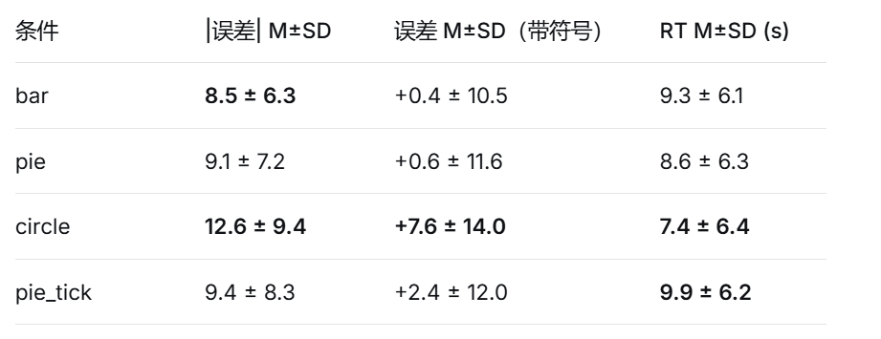
剔除极端 RT 后条件排序不变（`circle` 仍最快、`pie_tick` 仍最慢），SD 由 6–8 s 降至约 6.2–6.4 s。**绝对误差 bar < pie < pie_tick < circle**，方向与假设 A 一致；**`circle` 系统性高估 +7.6**，与假设 B 方向相反；**`pie_tick` 误差与 RT 均未优于 `pie`**。

**校准斜率**（y = kx + b，理想 k=1）：`bar` k≈0.95、`pie` k≈0.92、`circle` k≈0.78（b≈+12）、`pie_tick` k≈0.90。所有 k<1，存在向 50% 回归的中间压缩；`circle` 压缩最重且整体上移，`pie_tick` 与 `pie` 几乎无差别。

### 3.3 统计检验

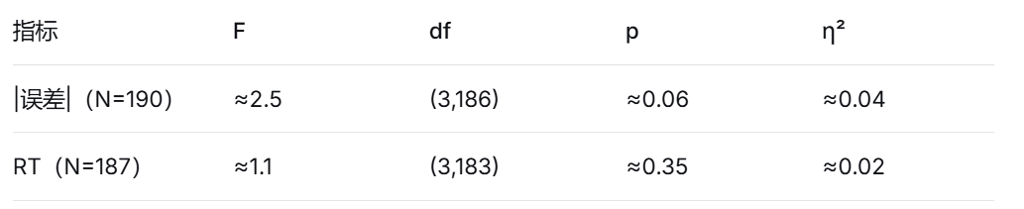
两两比较（Welch + Bonferroni）：未校正时 `bar vs circle`（|误差| p≈0.014）、`pie vs circle`（p≈0.04）、`circle vs pie_tick`（RT p≈0.02）达 0.05，校正后均不显著。**`pie vs pie_tick` 的 |误差| p≈0.8、RT p≈0.2，几乎无差异。**

### 3.4 与假设对照

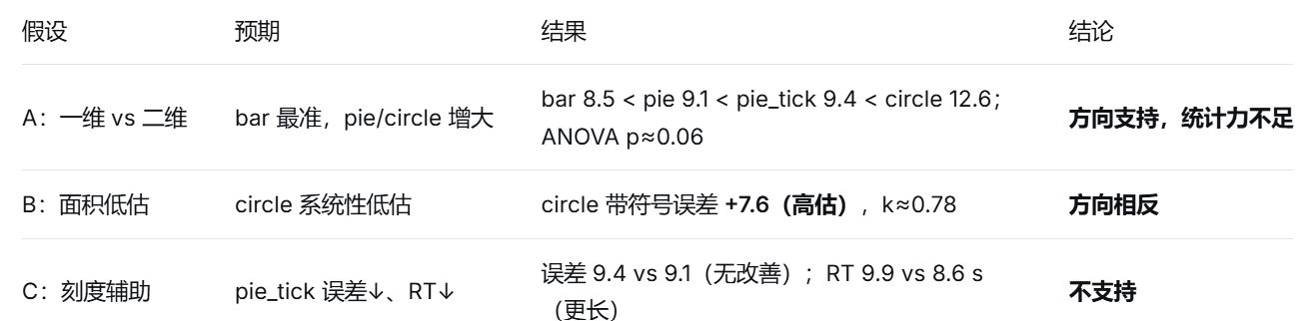
## 4 讨论

1. **假设 A 方向成立但功效不足**：`circle` 的 |误差| 比 `bar` 高约 48%，校准斜率最低；但 ANOVA 仅边缘显著，两两比较校正后不显著，主因是 5 人 × 约 10 试次样本量小。扩大样本后 `bar vs circle` 最可能稳定显著。
2. **假设 B 方向反转，是最有意思的发现**：半径换算本身正确（`rB = maxR·√p`，面积比恰为 p），高估更可能来自阵列对比效应——随机圆半径 30–110 px 而 A 固定 120 px，B 常小于阵列中较大者，"小圆显大"的对比错觉导致高估。建议随机圆半径收窄至 60–120 px 复验。
3. **假设 C 未获支持，刻度反增 RT**：0.25/0.5/0.75 虚线加文字视觉 clutter 较重，被试需额外时间做边界—刻度映射，抵消锚点收益；这也符合 README 的备择解释——内部估计策略稳定、不易受外部视觉辅助干扰。可改为无文字细刻度再检验。
4. **速度–准确性权衡**：`circle` 快而错、`bar` 慢而对，RT 与误差呈负相关趋势；面积条件更可能是"快速给出偏差更大的估计"，而非认知负荷更低。

## 5.局限与小结

局限：① 样本量与试次不均衡（`pie_tick` 仅 8 个正式试次），统计功效不足；② 极端 RT 应在 `renderFullAnalysis` 中固化剔除（当前 `drawRTChart` 仅过滤 `rt>0`）并标注有效 N；③ `circle` 高估方向与经典文献相反，需收窄随机圆半径复验；④ `pie_tick` 刻度 clutter 较重，建议改细刻度；⑤ 建议正式前加 1 个不计入的 warm-up 试次。

**小结**：数据方向性支持"一维长度最准、二维面积最差且系统性高估"，不支持"刻度改善二维角度判断"；`circle` 的高估反转与 `pie_tick` 的刻度无收益是后续最值得优先复验的两点。

## 6. 参考文献

- Hollands, J. G., & Dyre, B. P. (2000). Bias in proportion judgments: The cyclical power model. *Psychological Review, 107*(3), 500-524.

